Методическое объединение учителей физики

13 мая 2011 года на базе МОУ СОШ с.Радищево прошло методическое объединение учителей физики, на котором рассматривались такие вопросы, как требования, предъявляемые к оформлению школьной документации учителя физики, ЕГЭ по физике, отчёт руководителя районного методического объединения учителей физики Захаровой Л.Н. о проделанной работе за 2010-2011уч.г. Кроме того, все учителя физики района презентовали свои методические разработки «Мой лучший урок».
С целью обобщения опыта работы учителей физики всеми учителями были представлены презентации уроков по темам программы: « Атмосферное давление»- учитель Ряховская Е. Н., «Испарение и конденсация» - Рябова Л. Г. , «Влажность воздуха» Брюзгина Н. А. и другие.
Учителя охотно делились своими находками, давали рекомендации к составлению презентаций, отметили необходимость этого вида работы на уроке, его значимость и полезность.
Были проанализированы результаты пробного ЕГЭ, основные ошибки, разобрали тестовые задания, наметили план работы над проблемными вопросами.
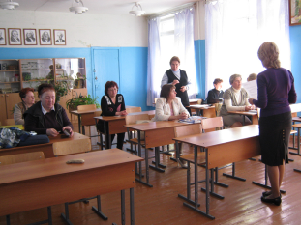
Учителя физики из Евлашевской и Анненковской школ Л.Г. Рябова и Е. Н. Ряховская познакомили учителей с основными требованиями, предъявляемыми к оформлению школьной документации учителя физики. Руководитель районного МО учителей физики Захарова Л. Н. проанализировала работу МО за 2010-2011 учебный год, отметила результативность работы учителей: учащиеся принимали участие в районной олимпиаде и НПК по физике, ученик Анненковской школы Курашов Владимир принимал участие в областной олимпиаде. Также были намечены перспективы работы на следующий год.
Семинар прошёл плодотворно и с большой пользой для учителей.

